资产管理系统操作手册

资产报废管理

应用场景：
对报废资产进行登记管理，避免资产去向不明的问题

流程图：
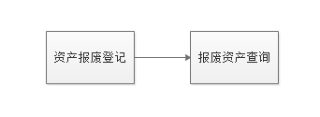

操作步骤：
资产报废
填写报废信息，选择报废资产，可填写处理结果，点击提交
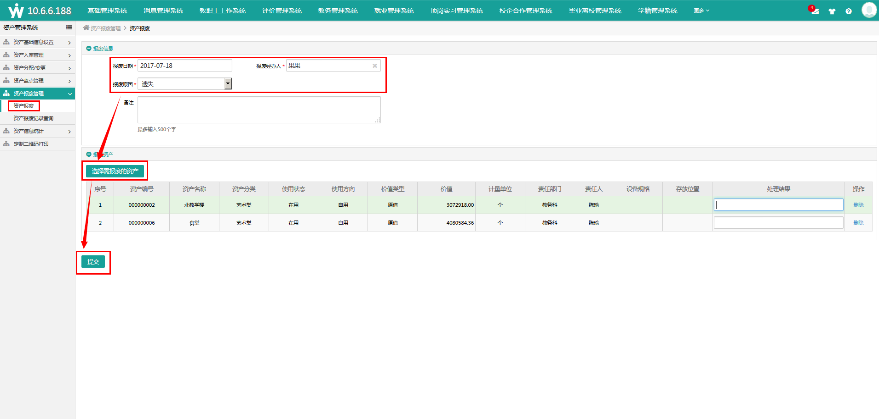
资产报废记录查询
根据不同的筛选条件，查询资产报废情况
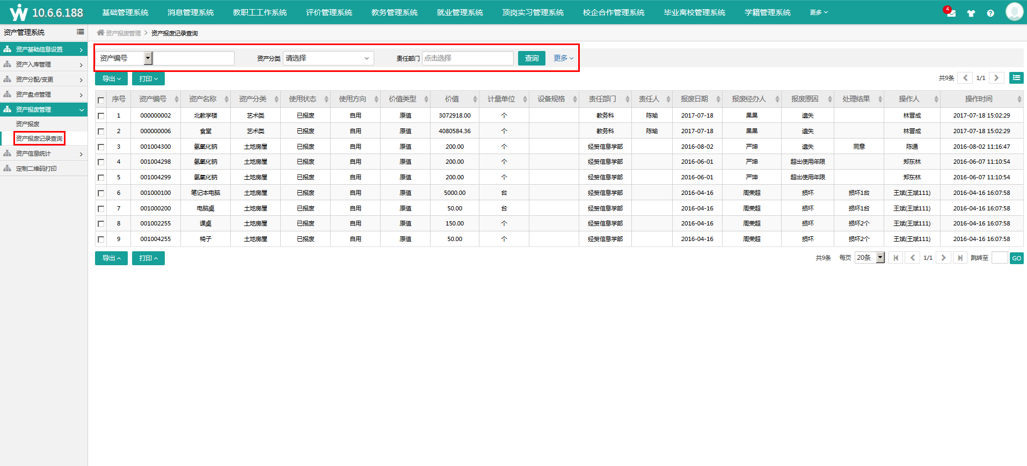

注意事项：

